**ΘΕΜΑ 1ο**

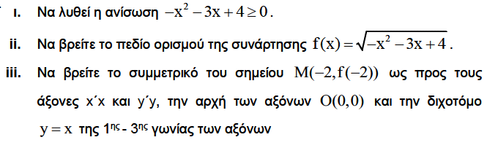

**Λύση**

**Θυμήσου: «Ανίσωση 2ου βαθμού!!!».**

**Λύνουμε την εξίσωση**

**Κάνουμε τον πίνακα προσήμου**

**Από τον πίνακα προσήμου βρίσκουμε την λύση της ανίσωσης.**

1. **.**



|  |  |  |  |
| --- | --- | --- | --- |
| x | **-∞ -1 4 +∞** | | |
|  |  |  |  |

Άρα ** (1)**

1. Για να ορίζεται η συνάρτηση  πρέπει **οπότε**

Σχετικά με τις συντεταγμένες των συμμετρικών σημείων ως προς άξονα ή κέντρο συμμετρίας διαβάστε την θεωρία στη σελίδα 153 του βιβλίου της Άλγεβρας

από το i ερώτημα έχουμε 

**Άρα το Π.Ο της συνάρτησης είναι **

1. 

Άρα το σημείο Μ είναι Μ(-2, 6)

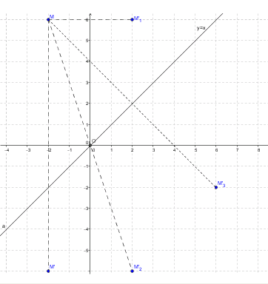

Το συμμετρικό του σημείου Μ(-2,6) ως προς τον άξονα x’x είναι το Μ΄(**-2**,-6)

Το συμμετρικό του σημείου Μ(-2,6) ως προς τον άξονα yy’ είναι το Μ1΄(2, **6**)

Το συμμετρικό του σημείου Μ(-2,6) ως προς την αρχή των αξόνων είναι το Μ2΄(**2**,-6)

Το συμμετρικό του σημείου Μ(-2,6) ως προς τη διχοτόμο του 1ου & 3ου τεταρτημορίου δηλαδή την ευθεία y=x είναι το σημείο Μ3΄(6,-2)

**ΘΕΜΑ 2ο**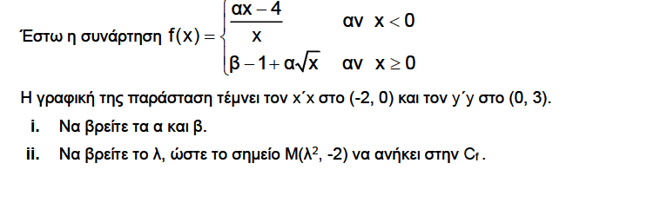

**Λύση**

**Όταν ένα σημείο Μ(α,β) ανήκει στη γραφική παράσταση μιας συνάρτησης f(x), οι συντεταγμένες του σημείου επαληθεύουν τον τύπο της συνάρτησης δηλαδή f(α)=β**

Τα σημεία (-2,0) και (0,3)είναι σημεία της γραφικής παράστασης της f (Cf) και επομένως θα έχουμε:



**Για το f(-2) χρησιμοποίησα τον πρώτο τύπο της συνάρτησης αφού το -2<0, ενώ ο δεύτερος τύπος ισχύει για  οπότε τον χρησιμοποίησα στο f(0)=3.**

**Τώρα που βρήκα τα α και β η συνάρτηση θα γράφεται**



**Το σημείο M(λ2,-2)ανήκει στην** Cf επομένως 

**Θέμα 3ο**

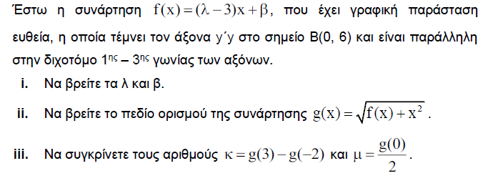

Λύση

1. Η συνάρτηση  περνά από το σημείο Β(0,6) άρα οι συντεταγμένες του σημείου επαληθεύουν την εξίσωση της, δηλαδή  (1)

Η διχοτόμος του 1ου και 3ου τεταρτημορίου είναι η ευθεία ε1:ενώ η γραφική παράσταση της συνάρτησης είναι η ευθεία ε2: 

**Αν δυο ευθείες είναι παράλληλες τότε έχουν τον ίδιο συντελεστή διεύθυνσης**.

 (2)

Από (1) & (2) η 

1. Για να ορίζεται η συνάρτηση πρέπει  Ανίσωση 2ου βαθμού!



**Όταν η Δ<0 τότε το τριώνυμο είναι πάντα ομόσημο του α=1>0** δηλαδήγια κάθε . Άρα το Π.Ο της είναι όλο το R.



1. 

**Για να απλοποιήσουμε τις ρίζες αναλύουμε τις υπόριζες ποσότητες σε γινόμενο πρώτων παραγόντων**.

Επομένως 18=2 32 και 8=23=22 2,

, 

Άρα  και



